✅ **Инструкция по использованию .exe-версии программы PDF  Приложения**

**Программа** «PDF Приложения» — простой GUI-инструмент для добавления подписи (например, «Приложение 6.01») в правый верхний угол PDF-документа. Поддерживается одновременная обработка до четырёх PDF-файлов и конвертация Word → PDF.

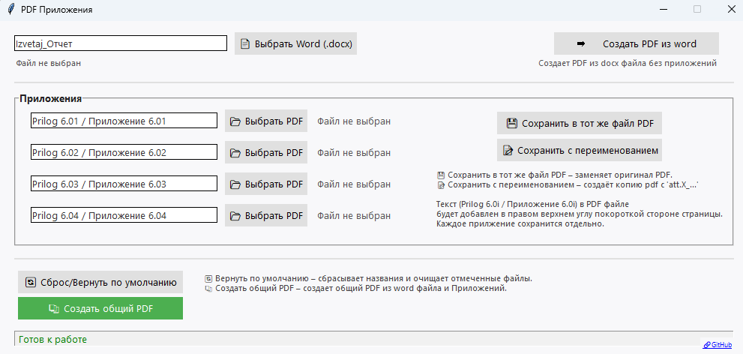

**🚀 Как пользоваться .exe-версией**

1. **Запуск**  
   – Дважды щёлкните по файлу PDF_Приложения.exe.
2. **Переименование приложений**  
   – Введите текст подписи в каждом из четырёх полей (по желанию можно оставить только нужные).  
   – Пример: «Prilog 6.01 / Приложение 6.01»
3. **Выбор PDF-файлов**  
   – Нажмите кнопку 📂 «Выбрать PDF» напротив каждого поля.  
   – Укажите файл на компьютере.
4. **Опции сохранения**  
   – **Сохранить в тот же файл** — перезапишет оригинал.  
   – **Сохранить с переименованием** — создаст копию с префиксом att.X_… (где X – номер поля).
5. **Конвертация Word → PDF**  
   – При необходимости выберите Word-файл .docx и нажмите «Создать PDF из Word».  
   – Полученный PDF можно сразу включить в объединённый файл (см. ниже).
6. **Создание общего PDF**  
   – Нажмите «Создать общий PDF» для объединения PDF-приложения(ий) и (опционально) конвертированного Word-документа.  
   – Укажите имя и место сохранения итогового файла.
7. **Готово!**  
   – После успешной обработки в строке состояния появится уведомление.  
   – Для быстрого открытия созданного PDF кликните по ссылке «Открыть …».

**ℹ️ Примечания**

* Текст добавляется в правый верхний угол по короткой стороне страницы.
* Если необходимо сбросить все поля и пути к файлам — нажмите «Сброс/Вернуть по умолчанию».